Maths CM – Leçon – Les fractions décimales - Page 1

Les fractions décimales

Rappelons qu'une fraction est constituée du numérateur qui est placé en haut et du dénominateur qui est placé en bas :
numérateur
dénominateur

Qu'est-ce qu'une fraction décimale ?
Une fraction décimale est une fraction dont le dénominateur est égal à 10, 100, 1 000, etc (c'est-à-dire le chiffre 1 suivi d'un ou de plusieurs 0).
Exemple : 1 est une fraction décimale qui correspond à une part d'une unité partagée
10
en 10.
 | La part avec la bougie correspond à 1 du gâteau.  10

Autres exemples de fractions décimales :
5 | 2 | 53
10 | 100 | 1000

Ecrire une fraction en fonction de sa place sur la droite graduée

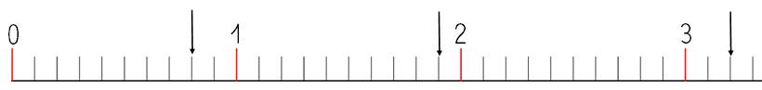

On regarde combien de graduations a l’unité : c’est 10, ce sera donc le dénominateur.
On compte le nombre de graduations en partant à chaque fois du « 0 », ce sera le numérateur.

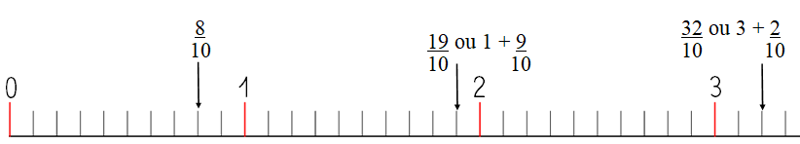

Maths CM – Leçon – Les fractions décimales - Page 2

Placer des fractions sur une droite graduée

Comment placer 8 ? 80 ? 123 ?
100 100 100

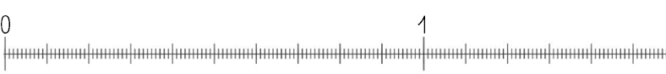

L’unité comporte bien 100 graduations (dénominateur) ; je compte 8 graduations en partant du « 0 » ; et ainsi de suite pour les autres nombres.

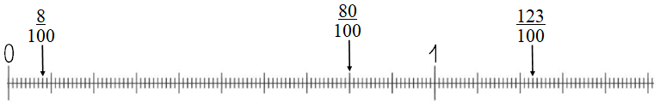

Comment placer 506 ? 560 ? 6 + 25 ?
100 100 100

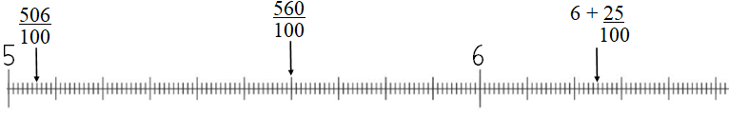

L’unité comporte bien 100 graduations (dénominateur) ; arrivé à l’unité « 5 », il y a 500 graduations, je pars du « 5 » en pensant « 500 » pour arriver à « 506 » ; et ainsi de suite pour les autres nombres.

Maths CM - Leçon – Les nombres décimaux - Page 1

Les nombres décimaux

Qu’est-ce qu’un nombre décimal ?
Un nombre décimal est un nombre qui peut s'écrire sous la forme d'une fraction décimale.
8
10
32
10
0,8
3,2

Un nombre décimal possède deux parties séparées par une virgule :
- la partie entière comprend tous les chiffres placés avant la virgule ;
- la partie décimale comprend tous les chiffres placés après la virgule.

La virgule permet d’indiquer le chiffre des unités.
3 , 2
Partie entière
Partie décimale

Lire, dire et écrire des nombres décimaux
Prenons l’exemple de 5,08 et 5,8.

Je lis, je dis… | J’écris
cinq virgule zéro huit | 5,08
cinq virgule huit | 5,8

Tout comme dans la partie entière, chaque chiffre va avoir une place qui lui donne sa valeur. :
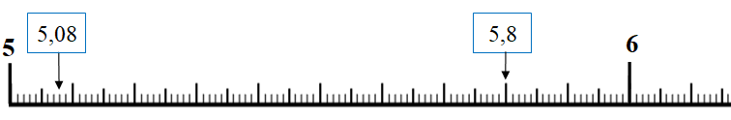

Maths CM - Leçon de numération – Les nombres décimaux - Page 2

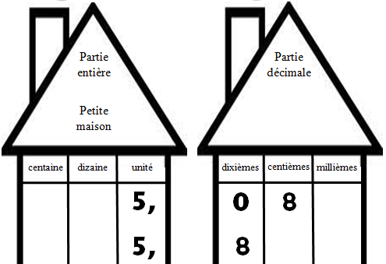

Dans 5,08 le chiffre 8 a pour valeur 8 centièmes et il vaut 0,08.

Dans 5,8 le chiffre 8 a pour valeur 8 dixièmes et il vaut 0,8.

Attention ! Un nombre décimal ne change pas de valeur s’il comporte des zéros à la fin de la partie décimale.
Exemple : 4,5 = 4,50

Repérer un nombre décimal sur une droite graduée

Pour repérer un nombre décimal sur une droite graduée, il faut additionner sa partie entière et sa partie décimale.

Exemple :
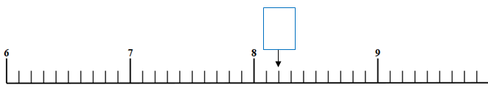

8 unités et 2 dixièmes donc : 8,2

Maths CM - Leçon – Les nombres décimaux - Page 3

Placer un nombre décimal sur une droite graduée

Pour placer un nombre décimal sur une droite graduée, il faut d’abord repérer sa partie entière, à laquelle on ajoute la partie décimale.

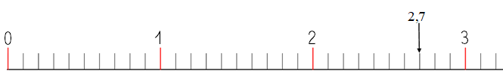

Comparer des nombres décimaux

Pour comparer des nombres décimaux, on compare d'abord leurs parties entières.
Si elles sont égales, on compare leurs parties décimales, de gauche à droite, chiffre à chiffre.
Si tous les chiffres sont égaux, alors les nombres sont égaux.

Exemples :

5,3 > 2,3 | 7, 3 < 7,9 | 4,62 < 4,9 | 2,3 = 2,30

Ordonner des nombres décimaux

Pour ordonner des nombres décimaux, il faut les comparer entre eux, en commençant par comparer leurs parties entières, puis, si nécessaire leur partie décimale de gauche à droite.

Exemple :
4,9 | 8,50 | 4,78 | 3,2 | 8,6

3,2 < 4,78 < 4,9 < 8,50 < 8,6

ERED - A massicoter et à plastifier – A utiliser avec un feutre ardoise

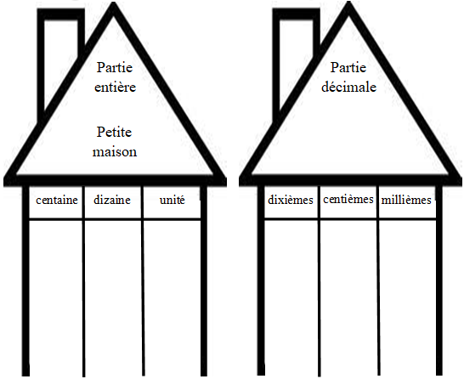

Entraînement – Les fractions D et les nombres D - Page 1

1* – Pour chaque nombre surligne la partie entière :

515,08 | 0,07 | 5,985 | 36,2 | 1,68

La partie non surlignée s’appelle la ……………. …………………………… .

2* – Indique la position et la valeur de chaque chiffre.

Dans 153,687
1 est le chiffre des …………………………….. et vaut …………….. .
5 est le chiffre des …………………………….. et vaut …………….. .
3 est le chiffre des …………………………….. et vaut …………….. .
6 est le chiffre des …………………………….. et vaut …………….. .
8 est le chiffre des …………………………….. et vaut …………….. .
7 est le chiffre des …………………………….. et vaut …………….. .

3 – Ecris sous la forme d’un nombre décimal.

* | **
  a | treize unités et 7 centièmes
  b | cinquante-quatre dixièmes
  c | cinquante-quatre centièmes
  d | 8 centièmes
  e | trois unités et deux centièmes
  f | une unité et cinq dixièmes
  g | une unité et cinq millièmes
  h | vingt-sept unités et cent-vingt-trois millièmes
  i | six millièmes
  j | neuf unités et quinze millièmes

4* – Ecris les nombres décimaux correspondant à chaque fraction décimale.

* |  |  |  | * |  |  |  | **
7  10 | = | …………… |  | 8  100 | = | …………… |  | 74  1000 | = | ……………
63  10 | = | …………… |  | 73  100 | = | …………… |  | 5  1000 | = | ……………
678  10 | = | …………… |  | 652  100 | = | …………… |  | 857  1000 | = | ……………

5 – Ecris les nombres correspondant à chaque flèche.
*

Entraînement – Les fractions D et les nombres D - Page 2

**

6*– Place les nombres suivants en traçant une flèche au bon endroit sur la droite graduée.

a | b | c | d | e
4,7 | 5,1 | 5,5 | 6,9 | 7,2

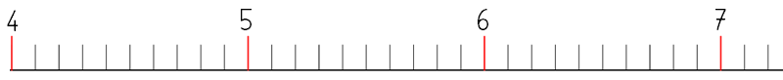

7**– Place les nombres suivants en traçant une flèche au bon endroit sur la droite graduée.

a | b | c | d | e
4,7 | 4,07 | 4,57 | 5,02 | 5,2

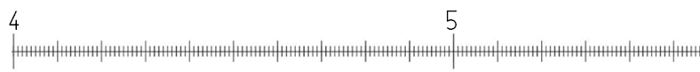

7* – Compare les nombres.

5,2 … 5,02 | 8,50 .. 8,5 | 15,2 .. 15,196 | 4,23 .. 4,300
2,01 .. 2,1 | 0,02 .. 0,20 | 7,15 .. 7,3 | 8,75 .. 8,750

8** – Range les nombres.

8,15 | 8,5 | 9,02 | 8,05 | 8,49

………………………………………………………………………………………………….
Cahier de classe – Les fractions D et les nombres D – Page 1

1* – Pour chaque nombre surligne la partie décimale :

8,256 | 74,9 | 874,2 | 1,003 | 0,68

La partie non surlignée s’appelle la ……………. …………………………… .

2* – Indique la position et la valeur de chaque chiffre.

Dans 743,258
8 est le chiffre des …………………………….. et vaut …………….. .
5 est le chiffre des …………………………….. et vaut …………….. .
2 est le chiffre des …………………………….. et vaut …………….. .
3 est le chiffre des …………………………….. et vaut …………….. .
4 est le chiffre des …………………………….. et vaut …………….. .
7 est le chiffre des …………………………….. et vaut …………….. .

3 – Ecris sous la forme d’un nombre décimal.

* | **
  a | vingt-cinq centièmes
  b | deux unités et sept centièmes
  c | huit centièmes
  d | treize unités et sept centièmes
  e | cinquante-quatre dixièmes
  f | quatre unités et trente-six millièmes
  g | trente-cinq unités et deux-cent-dix-huit millièmes
  h | une unité et trois millièmes
  i | cinq millièmes
  j | une unité et sept dixièmes

4* – Ecris les nombres décimaux correspondant à chaque fraction décimale.

* |  |  |  | * |  |  |  | **
52  10 | = | …………… |  | 3  100 | = | …………… |  | 72  1000 | = | ……………
5  10 | = | …………… |  | 508  100 | = | …………… |  | 9  1000 | = | ……………
678  10 | = | …………… |  | 45  100 | = | …………… |  | 851  1000 | = | ……………

5 – Ecris les nombres correspondant à chaque flèche.
*

Cahier de classe – Les fractions D et les nombres D – Page 2

**

6*– Place les nombres suivants en traçant une flèche au bon endroit sur la droite graduée.

a | b | c | d | e
0,6 | 2,1 | 2,5 | 1,9 | 3,2

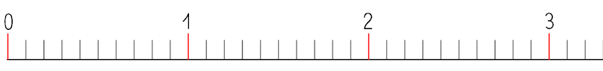

7**– Place les nombres suivants en traçant une flèche au bon endroit sur la droite graduée.

a | b | c | d | e
3,7 | 3,07 | 3,52 | 3,98 | 4,36

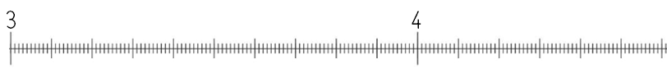

7* – Compare les nombres.

3,07 … 3,7 | 9,299 .. 9,3 | 6,2 .. 6,20 | 4,35 .. 4,158
2,85 .. 2,791 | 3,2 .. 3,200 | 7,95 .. 7,25 | 3,028 .. 3,820

8** – Range les nombres.

5,7 | 5,745 | 5,07 | 2,999 | 5,36

………………………………………………………………………………………………….

Les fractions D et les nombres D – Cahier de Travail à la Maison – Page 1

Pour être au point sur les nombres décimaux, je dois…

* reconnaître la partie entière et la partie décimale d’un nombre décimal : 25,937

* indiquer la position et la valeur de chaque chiffre d’un nombre décimal
Dans 25,937
2 est le chiffre des …………………………….. et vaut …………….. .
5 est le chiffre des …………………………….. et vaut …………….. .
9 est le chiffre des …………………………….. et vaut …………….. .
3 est le chiffre des …………………………….. et vaut …………….. .
7 est le chiffre des …………………………….. et vaut …………….. .

écrire des nombres décimaux à partir de fractions décimales

* | * | ** | **
7 =  100 | vingt-huit centièmes  = | 72 =  1000 | cinq unités et vingt-sept millièmes  =
58 =  10 | quinze unités et deux centièmes  = | 651 =  1000 | trois millièmes  =
235 =  100 | trois unités et neuf centièmes  = | 9 =  1000 | une unité et neuf millièmes  =
3 =  10 | six centièmes  = | 802 =  1000 | soixante-deux unités et quatre-cent-trente-huit millièmes  =

me repérer sur une droite graduée
*
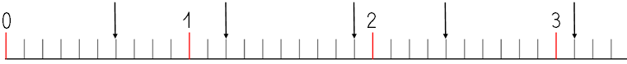

**

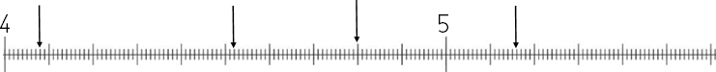

* Nombres à placer : 5,2 ; 6,3 ; 4,8 ; 4,5

** Nombres à placer : 3,7 ; 4,28 ; 3,07 ; 3,50 ; 4,38

Les fractions D et les nombres D – Cahier de Travail à la Maison – Page 2

* comparer des nombres décimaux

5,3 …. 5,300 | 6,7 …. 6,258 | 9,7 …. 25,2 | 7,6 …. 7,59 | 3,20 …. 3,200
4,789 …. 4,8 | 2,07 …. 2,70 | 0,698 …. 2,698 | 8,7 …. 8,700 | 6,7 …. 7,6

** ranger des nombres décimaux

6,703 | 14,7 | 6,02 | 14,02 | 6,54 | 6,2 | 14,178 | 14,2

Les nombres décimaux – Cahier de Travail à la Maison – Page 2

* comparer des nombres décimaux

5,3 …. 5,300 | 6,7 …. 6,258 | 9,7 …. 25,2 | 7,6 …. 7,59 | 3,20 …. 3,200
4,789 …. 4,8 | 2,07 …. 2,70 | 0,698 …. 2,698 | 8,7 …. 8,700 | 6,7 …. 7,6

** ranger des nombres décimaux

6,703 | 14,7 | 6,02 | 14,02 | 6,54 | 6,2 | 14,178 | 14,2

Les nombres décimaux – Cahier de Travail à la Maison – Page 2

* comparer des nombres décimaux

5,3 …. 5,300 | 6,7 …. 6,258 | 9,7 …. 25,2 | 7,6 …. 7,59 | 3,20 …. 3,200
4,789 …. 4,8 | 2,07 …. 2,70 | 0,698 …. 2,698 | 8,7 …. 8,700 | 6,7 …. 7,6

** ranger des nombres décimaux

6,703 | 14,7 | 6,02 | 14,02 | 6,54 | 6,2 | 14,178 | 14,2

Les nombres décimaux – Cahier de Travail à la Maison – Page 2

* comparer des nombres décimaux

5,3 …. 5,300 | 6,7 …. 6,258 | 9,7 …. 25,2 | 7,6 …. 7,59 | 3,20 …. 3,200
4,789 …. 4,8 | 2,07 …. 2,70 | 0,698 …. 2,698 | 8,7 …. 8,700 | 6,7 …. 7,6

** ranger des nombres décimaux

6,703 | 14,7 | 6,02 | 14,02 | 6,54 | 6,2 | 14,178 | 14,2

Evaluation de mathématiques – Les fractions D et les nombres D – Page 1
Signature :

NA | PA | A | Prénom : …………………………. …….. / …….. / 20 . .  Evaluation * aménagée ** ordinaire
 |  |  | Maîtriser les fractions décimales et les nombres décimaux.

1* – Pour chaque nombre surligne la partie entière :

3,7 | 568,2 | 0,785 | 3,02 | 13,879

La partie non surlignée s’appelle la ……………. …………………………… .

2* – Indique la position et la valeur de chaque chiffre.
Dans 653,947
6 est le chiffre des …………………………….. et vaut …………….. .
5 est le chiffre des …………………………….. et vaut …………….. .
3 est le chiffre des …………………………….. et vaut …………….. .
9 est le chiffre des …………………………….. et vaut …………….. .
4 est le chiffre des …………………………….. et vaut …………….. .
7 est le chiffre des …………………………….. et vaut …………….. .

3 – Ecris sous la forme d’un nombre décimal.

* | **
  a | trente-huit centièmes
  b | trois unités et sept centièmes
  c | quatre centièmes
  d | quinze unités et trois centièmes
  e | soixante-sept dixièmes
  f | deux unités et quarante-cinq millièmes
  g | vingt-quatre unités et deux-cent-trente-huit millièmes
  h | une unité et deux millièmes
  i | neuf millièmes
  j | une unité et trois centièmes

4* – Ecris les nombres décimaux correspondant à chaque fraction décimale.

* |  |  |  | * |  |  |  | **
27  10 | = | …………… |  | 453  100 | = | …………… |  | 2  1000 | = | ……………
6  10 | = | …………… |  | 2  100 | = | …………… |  | 583  1000 | = | ……………
723  10 | = | …………… |  | 94  100 | = | …………… |  | 34  1000 | = | ……………

Evaluation de mathématiques – Les fractions D et les nombres D – Page 2

5 – Ecris les nombres correspondant à chaque flèche.
*

**

6*– Place les nombres suivants en traçant une flèche au bon endroit sur la droite graduée.

a | b | c | d | e
0,7 | 2,3 | 2,8 | 1,7 | 3,1

7**– Place les nombres suivants en traçant une flèche au bon endroit sur la droite graduée.

a | b | c | d | e
3,6 | 3,06 | 3,72 | 3,99 | 4,38

7* – Compare les nombres.

4,07 … 4,7 | 7,299 .. 7,3 | 5,2 .. 5,20 | 6,35 .. 6,158
1,85 .. 1,791 | 6,2 .. 6,200 | 2,95 .. 2,75 | 9,028 .. 9,820

8** – Range les nombres.

8,45 | 8,63 | 8,02 | 8,500 | 8,2

………………………………………………………………………………………………….

